Сегодняшний урок добавит +100 очков к вашей мобильности и +500 очков к вашему успеху. Мы поговорим о Zoom’е — сервисе беспроводного взаимодействия для организации видеоконференций, вебинаров, групповых чатов. Он может быть установлен как на компьютер, так и на планшет или смартфон. И сейчас детальнее расскажем о мобильной версии этого сервиса.

И разумеется, первый шаг на пути к работе в Zoom — установка приложения. Пожалуйста, скачайте мобильное приложение для ОС iOS — на сайте App Store здесь, для ОС Android — на сайте Google Play здесь. После этого выполните загрузку и запустите приложение.
С телефона и планшета также можно вести конференции. Но не все возможности будут доступны. Например, у мобильных приложений для проведения конференции:
- нет функции записи на бесплатном тарифе, а в десктопной версии — есть;
- с телефона нельзя транслировать конференцию в социальные сети;
- нельзя разделить участников на сессионные залы;
- не так удобно работать в режиме демонстрации экрана.

Итак, мы скачали приложение. Открываем его, жмем «Регистрация» или «Войти в систему», где вводим свой логин и пароль.
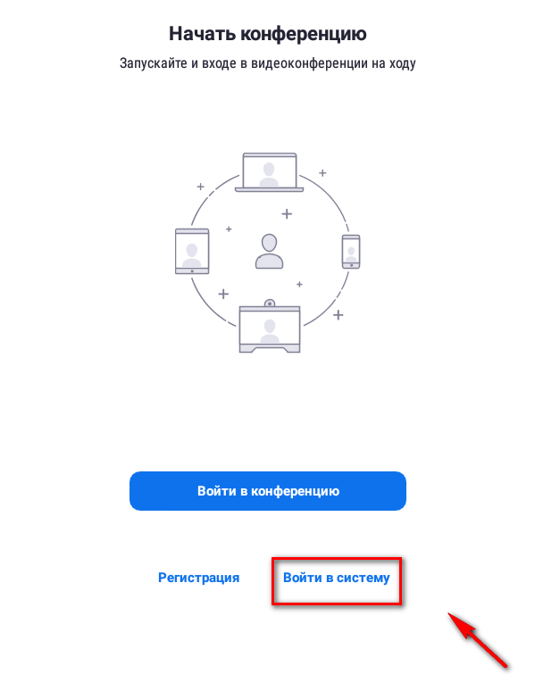
Двигаемся дальше! Откройте приложение Zoom и войдите в свою учетную запись, чтобы получить доступ ко всем функциям.

Так вы получаете доступ к следующим функциям конференции:
- начать конференцию, используя свой идентификатор персональной конференции (PMI) или новый идентификатор конференции;
- войти в конференцию, используя идентификатор конференции;
- запланировать разовую или повторяющуюся конференцию;
- просматривать, редактировать, начинать или удалять запланированные конференции Zoom;
- использовать личное пространство чатов, нажав на свое имя.

А войти в Zoom в конференцию можно двумя способами:
- Открыв ссылку с приглашением, которую может выслать организатор или другой участник.
- Введя идентификатор встречи и пароль, если он не отключен.

В первом случае вам необходимо перейти по полученной ссылке, открыв ее в любом веб-браузере.
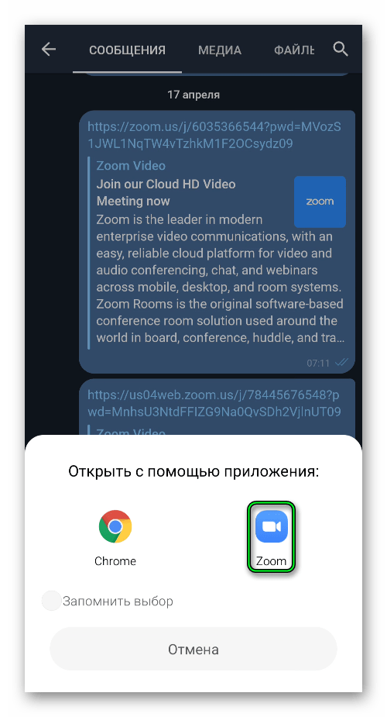

Перед вами появится несколько действий, выберите запуск через приложение Zoom. Далее вам необходимо лишь дождаться его загрузки. Ввести в верхнем поле свое имя. И подтвердить вход, нажав на соответствующую кнопку.
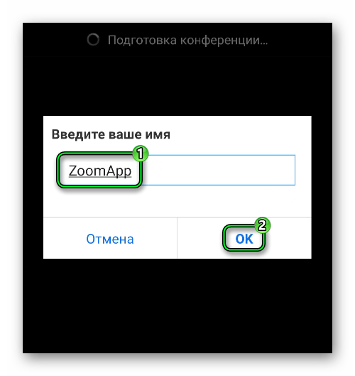
Теперь давайте попробуем войти в конференцию, введя идентификатор встречи и пароль. Откройте приложение (если вы его уже успели закрыть) и нажмите «Войти в конференцию» в приветственном окошке. Или «Войти», если вы уже авторизовались в учетной записи.
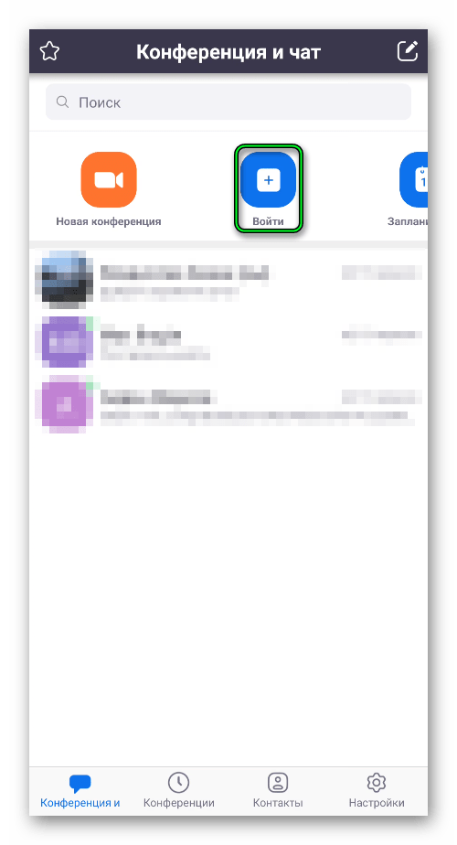

Далее — дело остается за малым. Вбейте идентификатор встречи в верхнее поле. Затем — свое имя. Тут же можно отключить звук или видео.
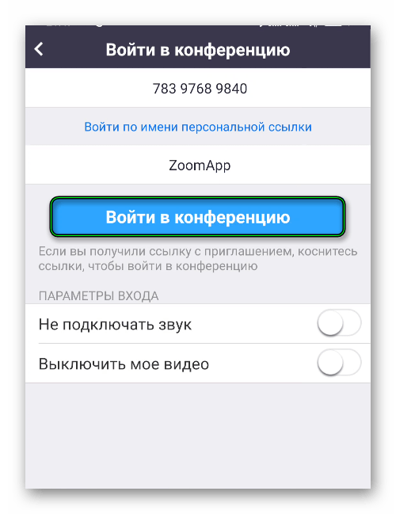

Далее подтвердите подключение, укажите пароль, если он потребуется.
Как правило, придется еще подождать, пока организатор не разрешит вход.
При первом входе видеоконференцию у вас может отсутствовать звук. Чтобы его включить, нажмите сначала на кнопку «Подключить…», а затем — на надпись «Вызов с использованием…».

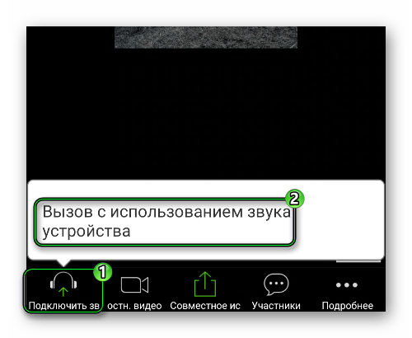
По желанию вы можете заглушить микрофон или убрать камеру, тапнув по соответствующим иконкам. Вернуть все выйдет тем же способом.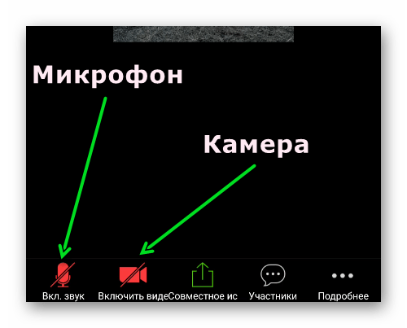
Кнопка «Совместное использование» отвечает за демонстрацию экрана, вывод фотографии, документа и других данных.

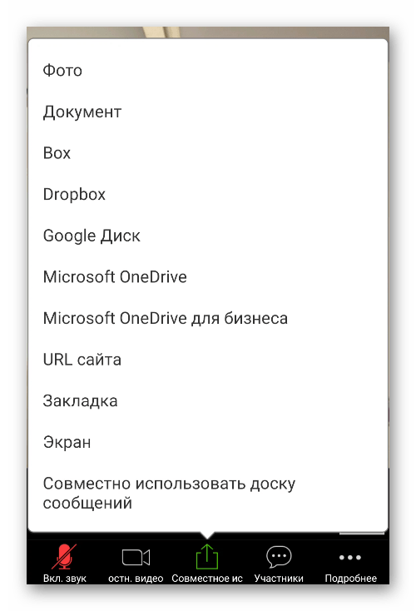

Слева сверху есть иконки для отключения звука других участников и смены камеры с фронтальной на заднюю и наоборот.

И напоследок, давайте уделим время созданию собственной конференции. Это получится только после регистрации и входа в учетную запись Zoom. На первой вкладке приложения тапните на кнопку «Новая…».
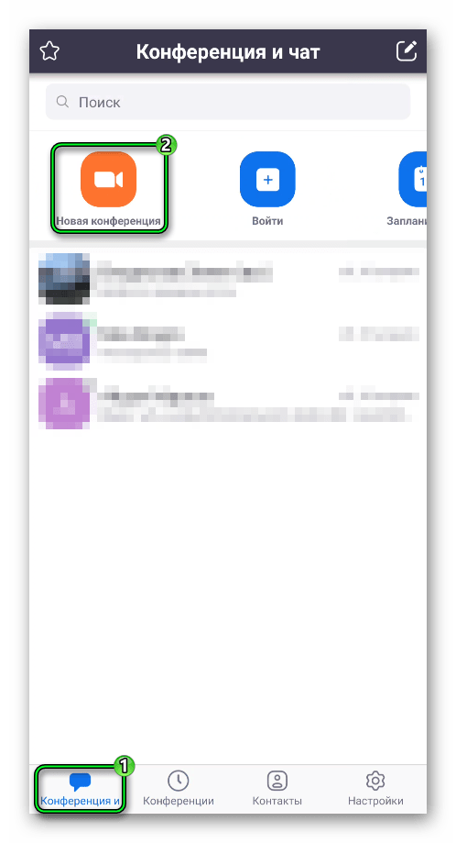
В появившейся форме включите или выключите видео и нажмите на пункт «Начать конференцию». Несколько секунд уйдет на соединение с сервером. Сразу же после онлайн-встреча будет создана. А вам остается только добавить в нее других участников. Вступить они могут через идентификатор и пароль, указанные сверху.
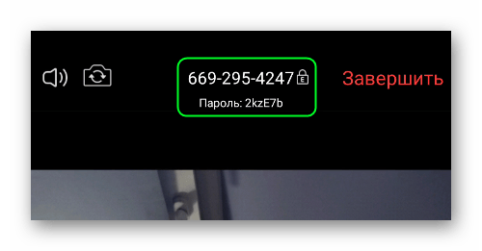

Но удобнее будет, если вы отправите нужным людям ссылку на подключение: нажмите на кнопку «Участники».
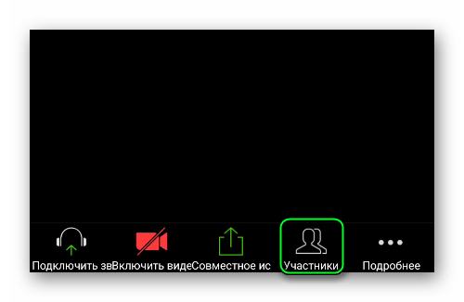
Теперь нажмите «Пригласить». Выберите опцию «Копировать URL».
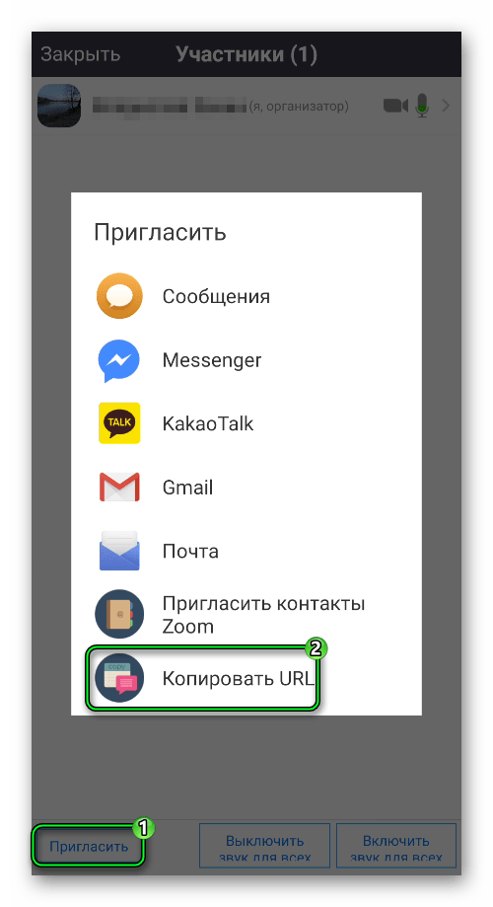
Перешлите полученную ссылку удобным способом. И дождитесь подключения других участников.

Вот и все! Вы узнали про основные функции мобильного Zoom’а. До новых встреч на конференциях!

